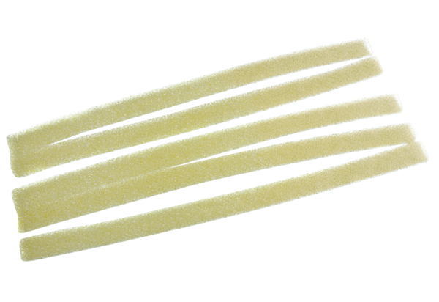Náhradní filtr ZEF 45 FObsah dodávky: 5 kusůSortiment: K
Typové číslo: 0093.0020Výrobce: MAICO

